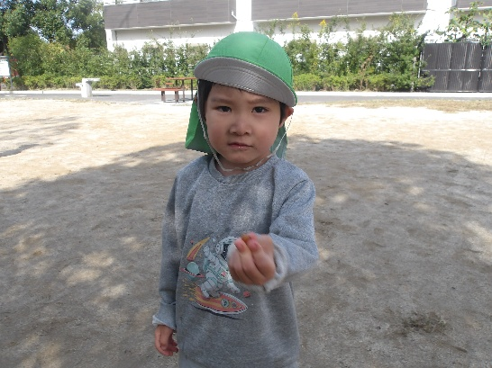
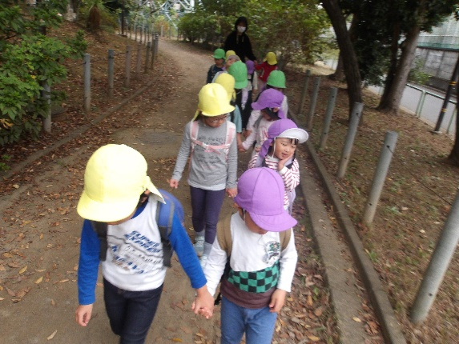
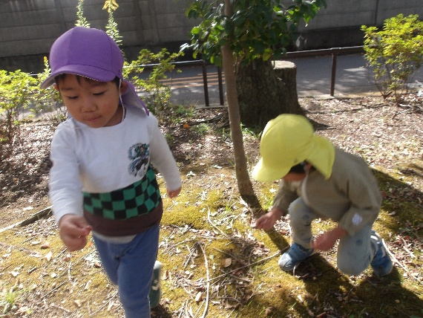
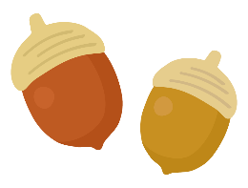
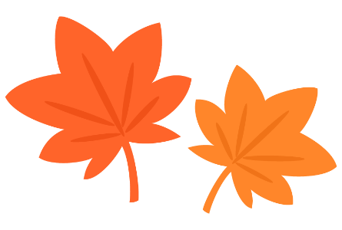
💡きっかけ💡
このへんはどんぐりとか
はっぱがいっぱいおちているよ！
これなーに？？
ここ、どんぐりが
いっぱいおちてるー！
前回のテーマは水でしたが、活動をしていく中でアサガオや葉っぱなど自然物へ興味が移り変わる子どもたちの姿が見られました。「はっぱみつけた！」「おおきなき（のえだ）があったよ」「これもってかえりたい！」と話していた子どもたちです。季節も秋へと移り変わる時だったので、散歩の機会も増えることからテーマは『自然物』となりました。子どもたちが大好きな外。外で遊ぶ時の楽しみがまた一つ増え、テーマにすることで、外で見つけた物が室内の遊びでも活かされていくことができるようなテーマになりました🍂
にじグループ
テーマ：落ち葉・木の実・木の枝など（自然物）
💡子どもたちの様子💡
自然物を見つけて遊ぶ！！(１０月頃)
散歩先で見つけた自然物は、持って帰るだけではなく公園で様々な物に見立てて遊ぶ子どもたちでした。岩の上に落ち葉や石を並べて、木の枝で何やらお料理…何をしているのかを聞くと「やきにく！」と話していました。また木の枝を並べて自分の名前を作る子も。「みてみて～なまえつくった」と教えてくれました。自然に興味津々な子どもたちは自分のイメージしたことや物を、自然物を使って表現しながら遊びを広げることを楽しみました。
まずは自然の探索から・・・！(１０月初旬頃)
散歩に出掛けることが大好きな子どもたち。天気の良い日は朝から「きょうどこのこうえんにいく？」と声を掛けてくれます。夏が終わり、色々な公園に行き始め、公園にはドングリや少しずつ色づいた葉っぱなどが落ちていることに気がつき始めました。たくさん落ちていることを発見した子どもたち。「これほいくえんにもってかえる～！」と話していました。日々の散歩の中で、自然の探索を楽しみました♬

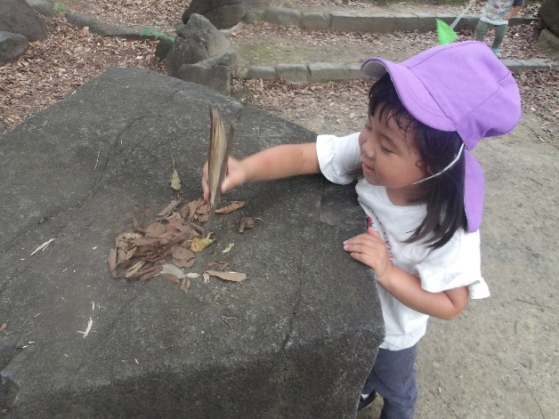
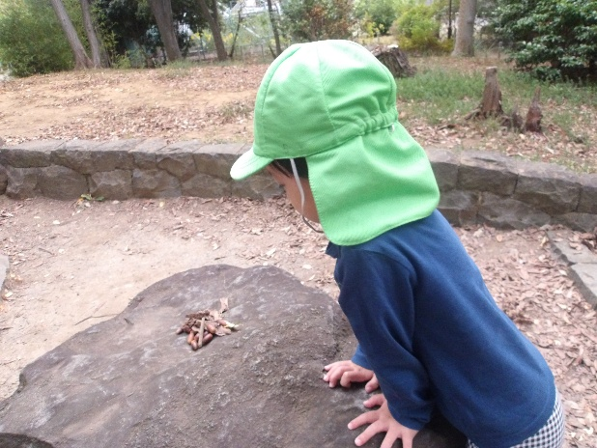

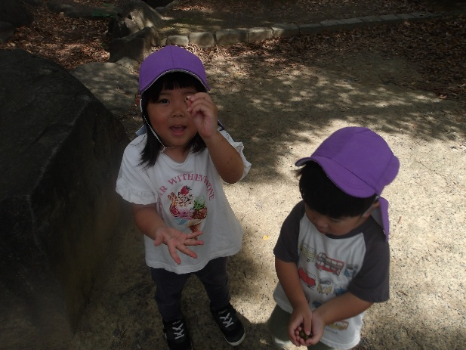
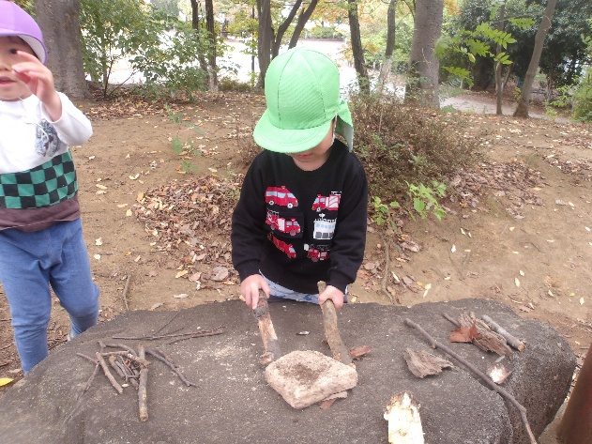

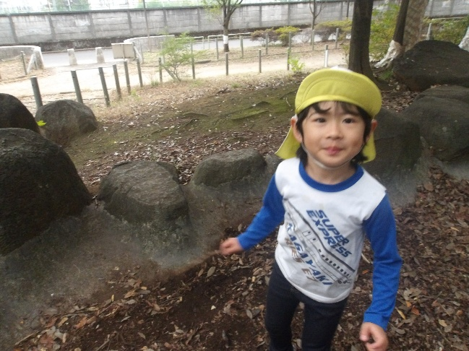
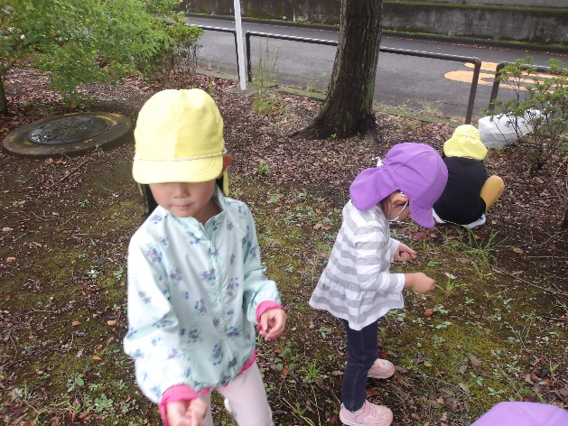

やきにくだよ！！
自然物を使って製作しよう！(１０月～１１月)
見つけて拾ってきた落ち葉、木の枝、木の実（ドングリ）たちは保育園で製作に使いました。マンダラのぬりえで作ったリンゴのヘタは本物の木の枝を使って表現しました。この時期から製作に本物の自然物を使うことに興味を持った子どもたちです。ドングリには「かおをかきたい」と言ってマジックで顔を描きお部屋に飾りました。ボンドを使ってドングリや落ち葉を並べて、顔を作る子の姿も。たくさんのドングリを敷き詰めていたので何を作っているのかを聞くと「これはどれすなの」と教えてくれました。自分の思いやイメージを表現することを存分に楽しんだ子どもたち。完成した作品が部屋に飾られるのも喜ぶ姿が見られました。

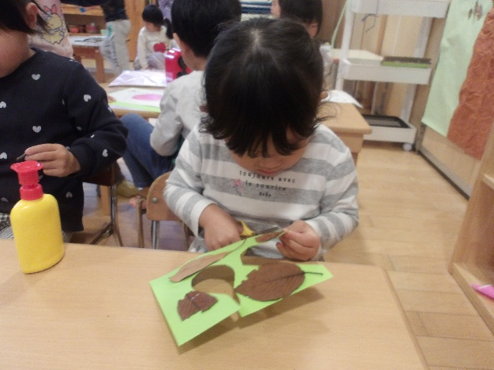
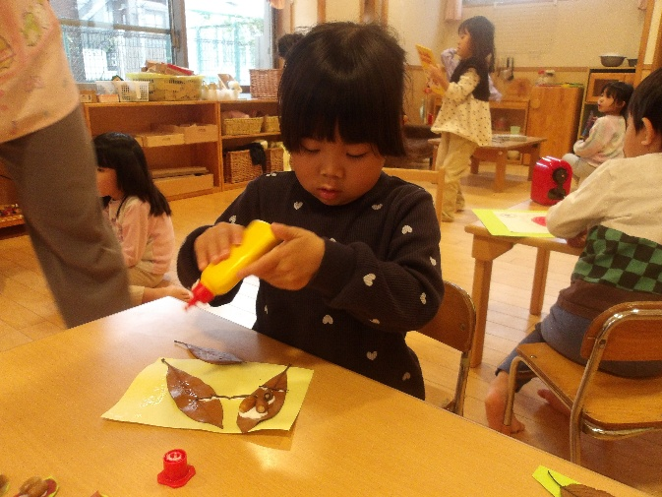
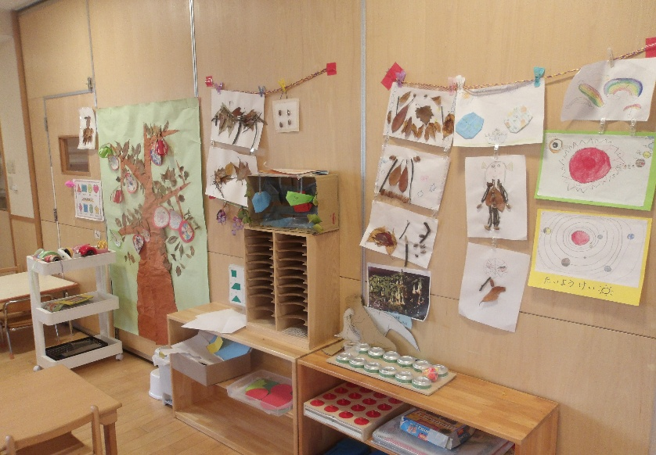

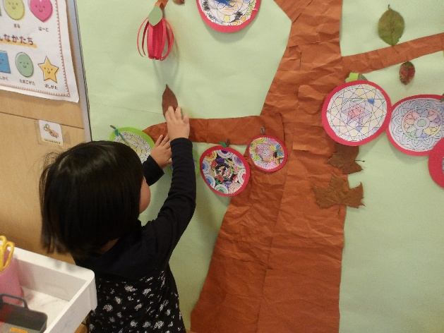

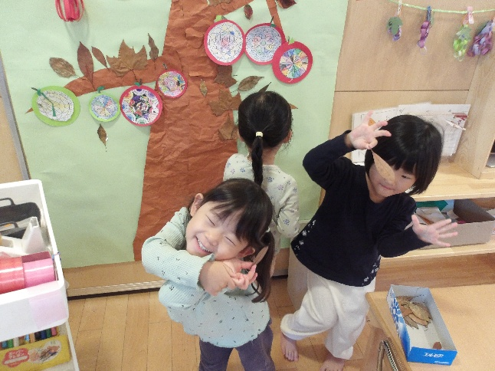

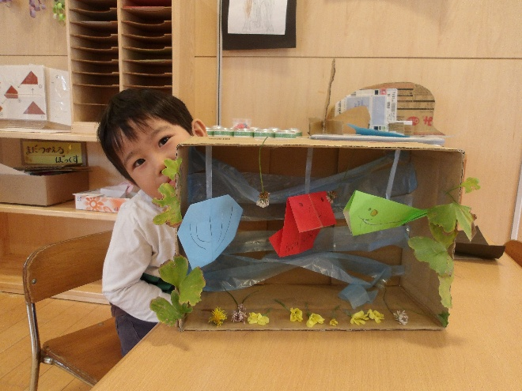
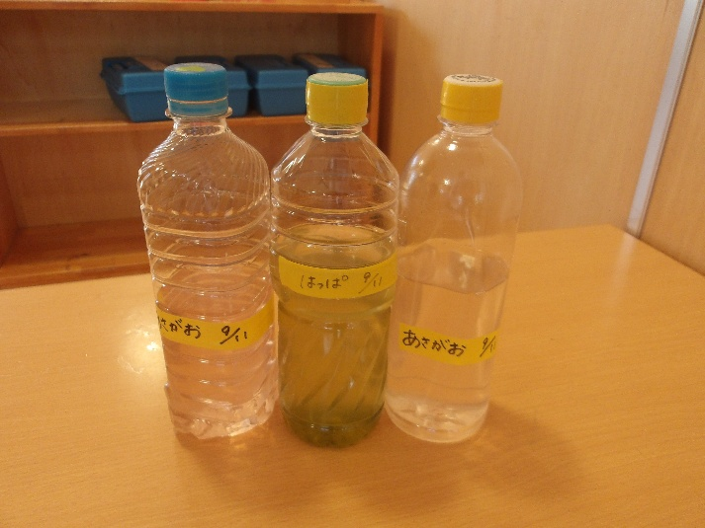
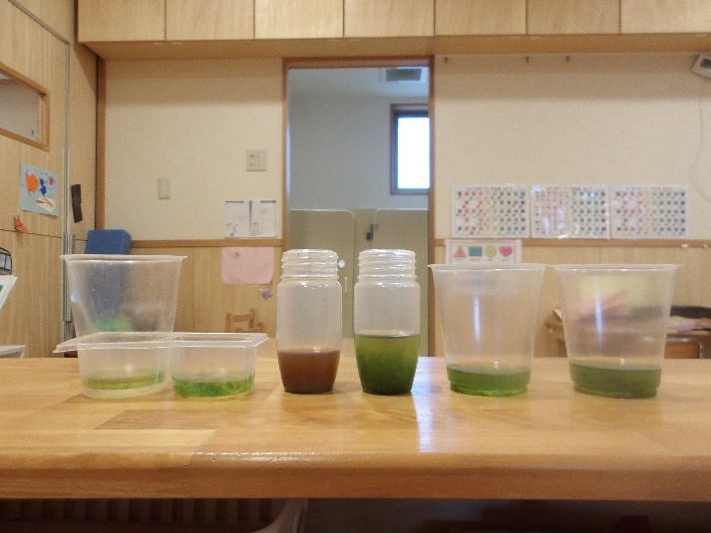
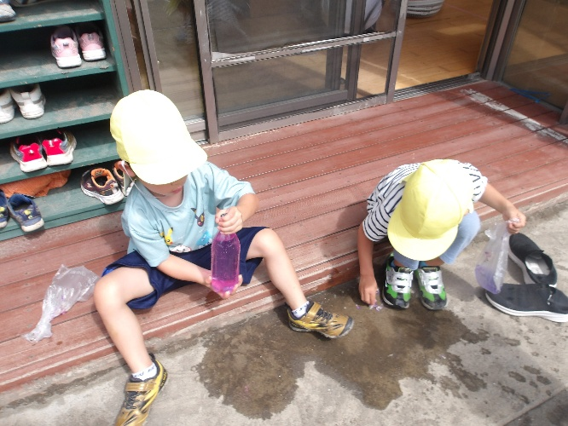
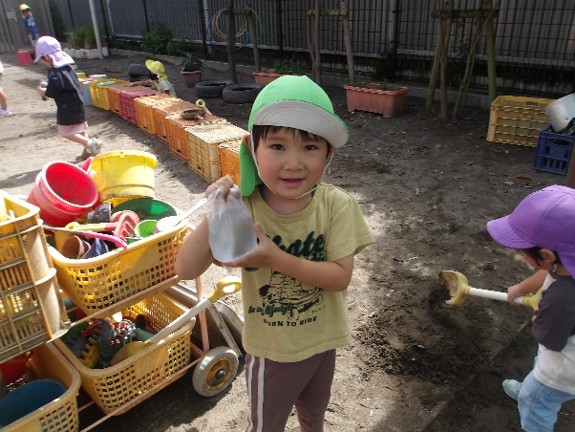
～にじグループのお部屋の様子～
みんなの作品で彩られ
素敵なお部屋になりました♡
こうやったら
もっといろがでるかな？
みて～！
みずのいろが
かわったよ
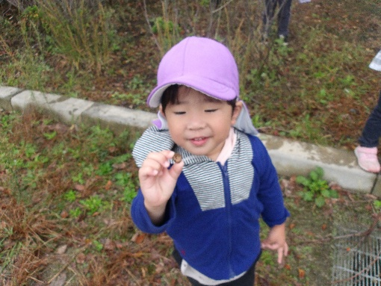
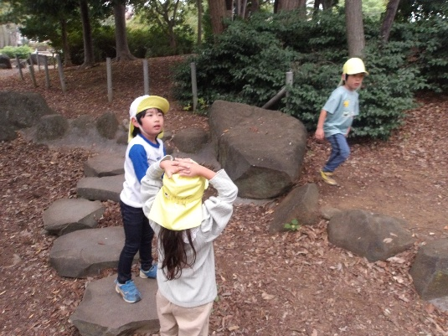
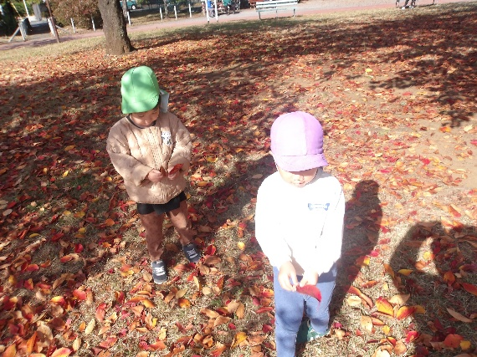
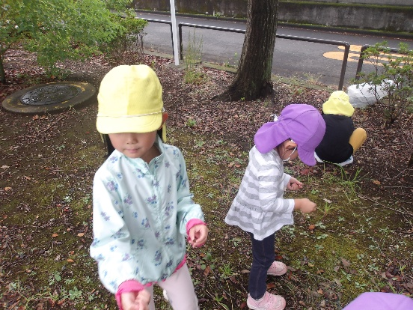
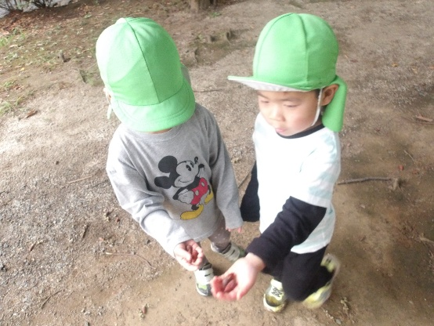
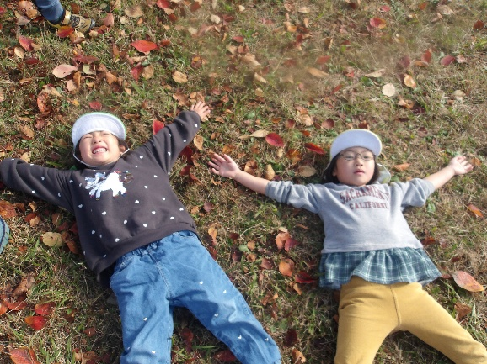

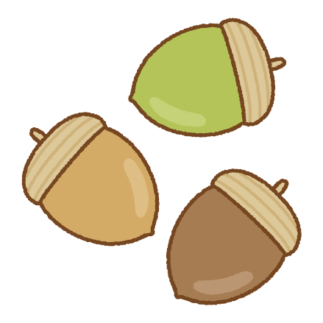
以前から外へ出ることが大好きな子どもたちでしたが、今回の活動を通して、外での遊びの中で感じたことを自然の物で表現する、外で見つけた自然物を使ってお部屋の中での遊びを広げるといった姿への繋がりを感じています。「きれいなはっぱみつけた！」「これならなにかつくれるかな？」「ここのどんぐりもってかえる！」「どんぐりにおかおかこう～」などなど！実際に自然物を使って、作品をたくさん作りました。自分が感じたイメージを表現し、部屋に飾ったことで自信を持つようになった子どもたちです！誰かが作った製作を見て、「わたしもやる！」とどんどん遊びが広がっていきました。今後も子どもたちの興味や関心に合ったテーマで、楽しみながら課業を取り入れていこうと思っています。
今回のテーマを通して作った作品たちは
飾っているので是非ご覧ください！！
💡この活動を通して💡

